
职
业
生
涯
规
划
书
学校：东南大学成贤学院
院系：化工与制药工程系
班级：12制药2班
姓名：李婷
手机：15950595982
邮箱：531809519@qq.com
指导老师：刘静老师

目录
引言………...............…........................…....………第3页

第一章：认识自我………....…..........……........第4-11页

第二章：职业生涯条件分析…...............….…第12-18页

第三章：职业目标定位及其分解组..….….....第19-20页

第四章：具体执行计划…………....................第21-23页

第五章：评估调整………..................…....………第24页

结束语……………………….................…………第25页

求真求美
成人成贤

引言
随着高校毕业生就业制度改革以及中国高等教育进入大众化阶段，大学生就业问题也出现了新的变化，如何在新的形势、新的制度下成功就业，是我们急需应对的问题。
闻名世界的美国小说家伯纳德·马拉默德说过这样一句话，“一个人如果认为自己在一生中能干出一番不同寻常的大事，就比没有远大理想的可怜虫，有着更多的成功机会。”
然而，对于大学生而言，就业形势是无法选择的，但就业模式和就业观念则是可以并完全由我们自主掌握。那么，作为一名尚未走进职场的大学生，怎么才能未雨绸缪的进行规划就业呢？
我把职业生涯规划比作船长手里的航海图。作为船长，你要清楚你的船怎样行使才能安全的到岸。首先你要清楚岸在哪里；要怎样到达，走哪个路线；海面上风雨来临时你要怎样面对；对于船本身的问题，它是否牢固，能否经得住风雨，需要及时地调整路线和修复船体等等，都是你要考虑的问题。
职业生涯规划，就是让人找到海上航行的灯塔和彼岸，策划安全到港的路线，和加强自己船只的坚固性来抗击海上的狂风骤雨。

人生需要规划，规划成就人生！

第一章：认识自我
1.个人基本情况
姓 名 | 李婷 | 性 别 | 女
政治面貌 | 团员 | 现任职务 | 系学生会副主席
有无挂科 | 无 | 学分绩点 | 3.51
奖惩情况 | 2012—2013学年：  ①英语四级证书  ②院第九届十佳主持人优胜奖  ③“五四”文体活动奖章  ④院社会工作优秀奖  ⑤系学生会“优秀干事”  2013—2014学年：  ①英语六级证书  ②南京市“奔向2014青奥年”元旦长跑优秀组织奖  ③院第一届演讲比赛二等奖  ④系学生会副主席聘书
个人履历 | 2012—2013学年：  ①策划并参与组织院2012级新生大型交谊舞会；  ②策划并主办化工&土木系班服设计大赛；  ③参加系学生会干事考核并获得“优秀干事”称号。  2013—2014学年：  ①组织参与南京市“奔向2014青奥年”元旦长跑活动并获得优秀组织奖；  ②参加南京市浦口区水质监测活动，并向高新区环保局张科长、冯科员以及学院后勤部倪学思部长做了结果汇报；  ③与南京市莫愁湖环保协会佑芽自然营合作在南京市浦口区泰山小学开展主题宣传教育活动，并与南京市浦口区天景社区合作开展“废旧电池回收处理知识”大型环保宣讲活动；  ④参加“南京市部分独立学院就业情况调研与分析”创新实践，并担任第一主持人；  ⑤策划并主办东大成贤化工系&南大金陵化生院“绿色化学让南京更美好”化学周系列活动，并得到《Deep中国科学探险》杂志主编周卫军先生及《化学试剂》编辑部老师的支持。
2.职业兴趣
根据霍兰德职业兴趣测试，我的职业兴趣类型为“IRA”型，抽象思维能力强，求知欲强，擅思考，喜欢独立的和富有创造性的工作。考虑问题理性，做事喜欢精确，喜欢逻辑分析和推理，不断探讨未知的领域。

兴趣类型名称 | 得分 | 类型解释
社会型 | 28分 | 为人热情，擅长与人沟通，人际交往佳
企业型 | 20分 | 乐观主动，好发表意见，有管理才能
现实型 | 32分 | 忠实可靠，情绪稳定，遵守秩序
艺术型 | 32分 | 思维活跃，创造力丰富，感情丰富
研究型 | 40分 | 思维缜密，擅长于分析，倾向于创新
事务型 | 24分 | 做事踏实，为人安分，不擅长社交

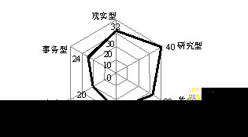

经过对我的个人基本情况和职业兴趣两方面的综合考量，我确定了我的职业目标，我要成为一名环境影响评价工程师，并以中国科学院生态环境研究中心江桂斌院士为职业目标。在职业生涯后期，我会努力考取《教师资格证书》，并且成为环境保护专业老师，继续培育专业人才，并积极加强高校与政府合作的环保项目，为保护人类生存环境做出自己应有的贡献。
首先，我基本的职业规划道路是先成为一名环境保护工程师，在通过自身努力，最终成为一名环境影响评价工程师。
那么，环境保护工程师主要负责哪些具体工作呢？环境保护工程师是指从事自然资源保护并使其得到合理利用，防止自然环境受到污染和破坏。而环境影响评价工程师则是在环境工程师工作的基础上从事环境保护验收以及环境影响评价、技术评估工作。下面，我将以广东茂名PX事件作为案例，分析环境影响评价工程师工作的重要性。

案例分析：广东茂名PX事件
2014年4月10日在京举行的中国PX发展论坛，3000余位专家共同发声，PX是一种重要的化工基础原料，低毒；其生产的安全、环保可控，公众无需过度解读；另外，我们的生活离不开PX，经济发展离不开PX。
那么，为什么广东茂名PX事件引起这么大波澜呢？通过关注事态发展情况以及询问相关专家，我总结出如下的两点原因：
①政府：环保主管部门在受理PX项目环境影响评价报告后，未将环评报告全文公开，广泛征集群众意见；
②企业：提供的环境影响评价报告未注明环评机构，并缺少第三方环境影响评价报告。
上述原因最终导致公众难以以科学精神认识PX，最终爆发了示威游行，并使茂名在冲击“世界级石化基地”的道路上受阻。

另外，自从2007年厦门PX项目风波席卷全国，国内PX建设项目放缓，结果日本和韩国趁机大力发展PX项目，转过来向中国出口，而且进口产品较国产材料价格要高出六七倍左右，这样严峻的现状无疑值得我们深思。下面，让我们来简要地看一看邻国发展PX项目的历程：
韩国：从强烈反对到相安无事
韩国是PX出口大国，年产能高达580多万吨，出口量近150万吨。然而，韩国的PX项目在建设之初，由于政府公信力不足，科技水平有限，曾受到当地社区居民的强烈反对。后来韩国对PX工厂严格的环境风险管理和成熟的技术控制系统，使当地社区与工厂几十年来比邻而居并相安无事。
日本：PX项目与居民区比邻而居
日本PX出口量全球第一。东京湾地区的石化工业区都设置在城市之中或是与城市居民区比邻而居。在危险发生时，必须以最快速度停止石油加工装置的运转，让处理中的石油尽快冷却、稳定，否则极易引发爆炸，因此工厂专门设计了“震感遮断系统”紧急处理装置，避免更大灾害的发生。
最重要的是，日本和韩国在PX上马前，政府都会向群众公布完整详细的环境影响评价报告，并保证信息公开，而企业也会向市民提供生产过程中的实时画面，并设立“公众参观日”。
显而易见，环境影响评价工程师能够在政府、企业和公众三方之间架起了沟通、理解和互信的桥梁，在发展中国经济和提高人民生活水平中起着不可忽视的重要作用。

3.职业能力与适应性
⑴成为一名出色的环境影响评价工程师，必须具备以下几点能力：
①环保、化学等相关专业毕业，具备环境影响评价工程师的职业资格；
②在相关业务中应用环境影响评价技术导则，掌握工程分析等方法；
③熟悉我国有关环境保护的法律、法规，掌握国家危险化学废品名录；
④了解本学科的理论前沿和发展动态，不断提升自己的专业素养；
⑤具有良好的沟通能力，擅于与环评审批部门进行沟通；
⑥具备信息获取及分析能力，熟练使用办公软件，独立编制环境分析报告表。

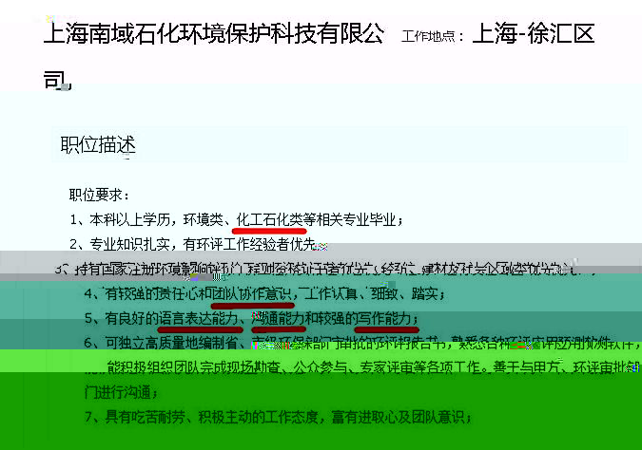

⑵个人适应性：
①从一名文科生转变为工科生，我已经逐渐适应了其中的变化，专业课的学习也愈发出色，上学期平均绩点达3.51；
②从事环境影响评价工作需要专业的分析技术，很多都是利用化学分析以及工程分析方法，这些我在本科阶段就已经有所涉及。

4.个人特质剖析图

身体健康且具备一定耐力
信奉学生会无私奉献的信条
初步掌握一定化学分析方法
具备良好的沟通协调能力
身体素质

人际交往
价值倾向
专业素养
从业所需的专业知识大致分为化学、环境与管理三大部分，我在本科阶段已经学习了1/3的课程。
职业适应性个人特质剖析图
从业所需的与政府、企业沟通协调能力我已经从学生会活动及校外实践中获得丰富的实践经验和专业能力。

5.职业价值观
环境影响评价工程师在进行环境影响评价业务活动时，必须遵守国家法律、法规和行业管理的各项规定，坚持科学、客观、公正的原则，恪守职业道德。尤其现在国家推行“环境一票否决制”，作为从业人员更要坚守内心的道德准则。

6.胜任能力分析表

项目 | 强 | 较强 | 一般 | 较弱 | 弱
数学能力 |  | √
工程分析能力 |  | √
英语能力 | √
表达能力 | √
交往与合作能力 | √
适应能力 | √
自省能力 |  | √
抗挫折能力 |  | √
收集、处理信息能力 | √
执行任务能力 | √
创新能力 |  | √

7.自我分析小结
根据MBTI职业性格测试，我的性格类型为“ESFP”型，性格积极乐观，适应性强，讲究常识和实用性，擅长分析与创新，学习能力较强，适合团队合作。而我适合的职业有环境影响评价工程师、海洋生物学家等。

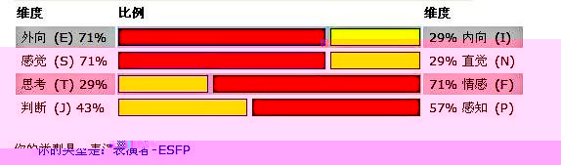

在我初步设定我的职业方向时，我的专业课老师给了我很大的鼓励。鲁迅先生对国家对国人的“大爱”情怀让他弃医从文，用自己的力量拯救社会，制药人就像鲁迅先生一样，心里有着一份“大爱”，在我们眼中，一克拉的钻石真的不算什么，这不是说明我们在金钱上是多么的富有，而是我们平常接触到的，哪怕只有一毫克的药品，它不仅能释放出起死回生的疗效，更是无数制药人的心血，传递着制药人心里的正能量。这一份“大爱”，也让我更加坚定我所选择的职业，并且多了一份热爱。

目前，我担任系学生会副主席一职，在工作中我积累了大量与人沟通交流、协调关系的经验。我曾经在院学生会女生部策划处以及系学生会秘书处担任工作，因此掌握了一定的文字写作能力，并能较为熟悉地运用office等办公软件。本学期，我还参加了“南京市部分独立学院就业情况调研与分析”创新实践，并担任第一主持人，锻炼了我的统筹安排能力。2014年1月1日，我组织参与南京市“奔向2014青奥年”元旦长跑活动并获得优秀组织奖，这表明了我具有一定的组织协调能力，非常有利于今后工作的开展。
另外，我参加南京市浦口区水质监测活动，并与南京市莫愁湖环保协会佑芽自然营合作开展环保主题宣传教育活动以及“废旧电池回收处理知识”大型环保宣讲活动。本学期，我策划并主办东大成贤化工系&南大金陵化生院“绿色化学让南京更美好”化学周系列活动，并得到《Deep中国科学探险》杂志主编周卫军先生及《化学试剂》编辑部老师的支持。
大一暑期中，我进入南京港股份有限公司进行学习交流，并对其安质部所负责的企业安全管理和环境保护工作有所了解，并在实践中发现自己对环保类职业有着一份热忱。
通过实践交流活动，我有机会采访了与环境、环评职业相关的职场精英，并向他们学习了一定的专业素养，这样也让我逐渐热爱上我所选择的职业，更加坚定了职业规划方向！

第二章：职业生涯条件分析
- 家庭环境分析
⑴家庭经济情况：
家庭经济承受能力较好，能支付我进行进一步学习深造的费用；

⑵家人期盼：
父母希望我成为一名能对社会做出贡献的人，尤其从事环境保护等与人类健康相关专业的工作，并愿意全力支持我的学习及工作；

⑶家庭文化：
我直系亲属的职业主要涵盖公务员、人民教师、企业管理者等职业，从小我就被灌输人文思想和奉献精神，这对我的职业生涯规划起了引导性作用。

2.学校环境分析
⑴学校特色：
东南大学成贤学院化工与制药工程系虽然是一个年轻的院系，但是经过自身不懈的努力，已经成为东南大学化工学院研究生基地，并且与多家知名企业保持着长期良好的合作关系；

⑵专业学习：
我学习的制药工程专业涉及了无机化学、分析化学、有机化学、仪器分析、生物化学、化工原理等课程，而从事环境保护专业所需的知识大致分为化学、环境与管理三大部分，我在本科阶段已经学习了1/3的课程。另外，环境影响评价中涵盖了化工石化医药类环境影响评价，而我在这方面是非常有优势的；

⑶实践经验：
①我系结合专业知识和实践经验，开展了一系列环境保护活动。我们对南京市浦口区驷马河，石啧河，高旺河进行水样的采集和检测。我们使用纳氏比色法，并用紫外可见分光光度计测得了各河流的含氮量；根据直接比色法，用分光光度计测得了各河流的含磷量；用PH测试仪测得了各河流的PH值。活动最后，我们将结果向浦口区环保局赵局长和学院后勤部倪学思部长做了汇报；

②我们还与南京市莫愁湖环保协会佑芽自然营进行合作，并在其支持下与南京市浦口区天景社区合作开展“废旧电池回收处理知识”大型宣讲活动，以及在南京市浦口区泰山小学开展“我们长大啦暨五年级学生怎么接力环保”主题宣传教育活动。活动中，我们得到了南京市环保局局长和天景社区副党委书记等人的支持和鼓励。活动结束后，我们对莫愁湖生态环境保护协会创始人兼理事长、江苏省环境科学研究院教授李耀东先生做了专访，并得到李教授的赞赏；

③本学期我们与南京大学金陵学院共同开展了“绿色化学让南京更美好”化学周系列活动，并得到《Deep中国科学探险》杂志主编周卫军先生及《化学试剂》编辑部老师的支持；

④大一暑期中，我进入南京港股份有限公司进行学习交流，并对其安质部所负责的企业安全管理和环境保护工作有所了解。通过实践交流活动，我有机会采访了与环境、环评职业相关的职场精英，并向他们学习了一定的专业素养。

通过实践活动，我逐渐深入了解并且热爱上我所选择的职业，更加坚定了职业规划方向，并愿意为此而努力。
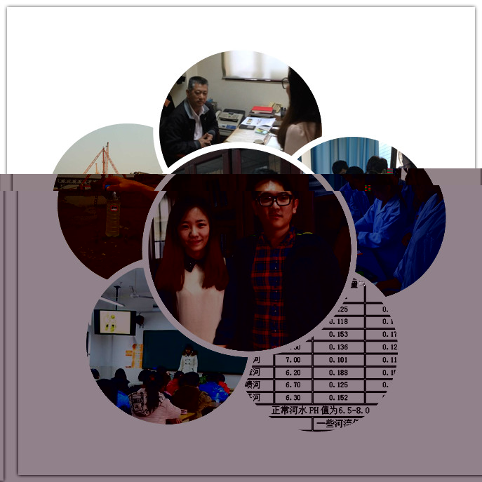

3.社会环境分析
⑴就业形势：
①国家人事部曾今做过权威预测，环境类职业将是21世纪最热门的职业，具体涵盖了化学环境、毒物环境等，但在具体的环境类行业中，往往投入大于产出，所以环境人才经常受到冷遇，但是我们必须认清形势，并借鉴国外成熟完善的环保产业政策及经验。

②复旦大学环境经济研究中心的裴瑱教授在其《国外环保产业政策及其借鉴》一文中对美国的环保政策做了详细分析，美国联邦政府通过与工业界建立合作伙伴关系、提供财政支持以及为企业提供培训等促进环保产业发展。

③美国联邦政府环保局制定了环境技术 R&D计划，并对环保工程项目的资金支持采取两种方式，一是项目免税，二是直接的资金补贴政策，并制定了加速技术商业化计划，加快环境技术进入市场的产业化过程，减少环境技术商业化过程中的各种障碍。

④高投资、高风险和较长的投资期限常常使私人投资者对环境技术及其市场化望而却步，通过建立政府和工业界的合作伙伴关系，可以弥补私人投资者的短期利益和国家长远利益之间的空白。

显而易见，环保产业势必需要大量的环境类专业人才，但是据相关资料显示，目前我国环保产业的从业人员仅有13万余人，其中技术人员8万余人，按照国际通行的惯例计算，我国在环境类工程师方面的缺口高达50万人左右，所以我国环保产业面临严重人才不足，现有的环保技术人才难以适应国民经济的发展，那么注册环境工程师、环境影响评价工程师等相关职场精英必将受到追捧，年轻的“环境板块”一定能打造出一大批“绿色”金领人士。

⑵就业政策：
党的十八大以来，习近平总书记就生态文明建设发表了一系列重要论述，并在中共中央政治局第六次集体学习时强调坚持保护环境基本国策，努力走向社会主义生态文明新时代。另外，除了《大气十条》外，国家还将颁布水污染、大气污染等防治条例；国家环保部已经确定了2014年主要污染物总量减排任务，在国家经济转型阶段，努力走向社会主义生态文明新时代。

⑶竞争对手：
因为专业前景好，所以该专业每年的毕业生数目正在增加，因而竞争压力大；另外，一般甲级设计院在招聘环境影响评价工程师是都注明需要五年以上的工作经验，没有工作经验的毕业生处于相对弱势的竞争群体。

4.职业环境分析
⑴行业分析：
①法律法规政策：国家人事部曾今做过权威预测，环境类职业将是21世纪最热门的职业，《“十二五”全国环境保护法规和环境经济建设规划》、《大气十条》等法律法规的出台，都体现出国家对环保产业的支持。

②经济机构转型：中国社会正处于经济转型的重要时期，与世界各国的贸易依存度逐年提高，不少外国企业在中国投资进行生产活动，但我国提供的投资环境却因为环境污染问题而变得不容乐观。据《金融时报》报道，日本松下宣布将向被派往中国的员工发放“环境影响”特殊津贴，并将中国部分城市过高的PM2.5数值列为依据，设想如果生态环境继续恶化，那么国外投资环境必将不能满足国外企业的投资要求。

③国家财政支持：随着环境保护投入的大幅度增加，我国环保产业发展较快，成为国民经济的重要组成部分。有资料显示，2000年国家在环保方面的支出已达到了国民生产总值的1%，2005年后我国每年的环保项目投资将不低于国民生产总值的1.5%，到2010年将投资1500亿元用于环境治理与建设，其中600亿元用于升级环保和改造污染控制设备，220亿元用于环境保护科学和技术研究，可以预见，环保业将成为我国产业发展的一支劲旅。

⑵职业分析：
随着城市空气污染问题的加重，环境保护已提上国家重要议事日程，环保部与全国31个省份签署了大气治污军令状，其中对企业环境的测评、监管将更加严格、规范，企业必须履行环保法定义务和社会责任，而企业对自身环境行为的日益重视将带来环保类人才的大量需求。因此，环境影响评价工作正越来越受到重视，在一些企业建厂等项目中，常常是一票否决制，所以本职业有相当大的发展潜力。

⑶地域分析：
南京作为江苏省的省会城市，是全国的经济重心，也是国家重要综合性工业生产基地，并且即将迎来第二届夏季青年奥林匹克运动会，但是2013年南京空气优良天数仅为220天，而且中国工程院院士钟南山先生在接受凤凰网对话时表示，“雾霾比非典更可怕，雾霾致癌是事实。”另外，南京市环境污染举办中心的数据显示，在南京公布173家污染扰民企业名单后，该中心每日接到市民关于环境投诉量猛增五成。为此，南京市政府启动了一系列有关环境影响评价、环保举措等项目，这样大型的整改工作必将对环境类人才有大量的需求，让我们真正做到分享青春，共筑未来。

5.职业生涯条件分析小结
⑴个人职业发展内外部环境SWOT分析表

内部  环境  分析 | 个人优势（S） | 个人劣势（W）
内部  环境  分析 | ①专业知识与职业所需的知识有重合部分；  ②英语能力较好，家庭条件也可支持我出国深造；  ③具备本职业所需的职业道德素养。 | ①缺乏韧性；  ②缺乏本职业的实习工作经验。
外部  环境  分析 | 发展机会（O） | 职业威胁（T）
外部  环境  分析 | ①国家正在进行经济转型，国民对环境质量愈发重视；  ②就业前景好，市场需求量大。 | ①该专业每年的毕业生数目正在增加；  ②工作招聘时对工作经验有一定的要求。

⑵个人职业发展小结
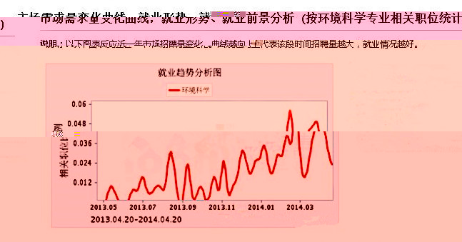 如图所示，从2013年5月到2014年3月，市场对环境科学相关专业毕业生的需求量在波动中明显逐步上升，而且2013年第四季度我国大部分省市的人才市场供求分析报告出炉，环保类岗位首次迈入十大热门应聘职位。

中国社会正处于经济转型的重要时期，与世界各国的贸易依存度逐年提高，不少外国企业在中国投资进行生产活动，但我国提供的投资环境却因为环境污染问题而变得不容乐观，所以李克强总理强调，“中国经济不转型难以为继”，即强调不能盲目牺牲环境换取经济发展，经济发展需要良好的环境。

综上所述，国家经济转型期间相关法律法规的颁布、政府招商引资政策的改变、国家财政的支持都说明从事环境影响评价这份工作具有非常大的发展潜力。而我本人具备一定的从事本职业所需的专业知识，并且我系积极开展了很多有关环保的实践活动，我从中更加坚定了我的职业目标，并会踏实地走下去。

第三章：职业目标定位及其分解组合

1.职业目标的确立
⑴制药工程专业学生→《中华人民共和国注册环保工程师资格证书》→环境保护专业研究生→成为企业环境保护工程师工作满2年→出国留学→《中华人民共和国环境影响评价工程师资格证书》→环境研究所→环境保护专业老师

⑵制药工程专业学生→《中华人民共和国注册环保工程师资格证书》→成为企业环境保护工程师工作满6年→出国留学→《中华人民共和国环境影响评价工程师资格证书》→环境研究所→环境保护专业老师

2.职业目标的分解与组合
⑴大二到大三阶段
短期目标：通过自学以及报名参加中国环境影响评价网举办的知识培训课程，考取《中华人民共和国注册环保工程师资格证书》，并继续参与学生会活动以及校外实践活动，积累相关经验，继续拜访相关职场精英，加深自己对环境影响评价工程师工作的理解。另外，在组织活动中，锻炼自己的组织、协调、沟通和写作能力。另外，在原有的计算机基础上，熟悉掌握办公软件的应用；

⑵大三到大四阶段
短期目标：通过自学或者报名参加课外辅导班，努力考取环境保护专业研究生，如果我没有考取研究生，我则会凭借《中华人民共和国注册环保工程师资格证书》进入相关企业单位，作为环境保护工程师进行工作，积累工作经验。另外，在实习工作中，我要继续学习相关知识，不断用先进的知识武装自己，并在实践中运用，最终达到熟练运用的阶段。

⑶研究生阶段或工作阶段
短期目标：深入学习专业知识或者积累工作经验，并在学习工作的同时积极参加环保类实践，在实践中积累经验，并熟练运用自己所学的知识。另外，课余时间我要分析我国环保产业的发展规律。

⑷出国留学阶段
短期目标：进一步学习国外先进的专业知识及技术，进一步学习国外成熟的环保产业发展体系，并将其与国内的环保体系进行对比，找出中国环保产业发展中的创新点，并努力参加国外环保类实践活动，并运用自己所学的知识解决实践中发现的问题，以求熟练掌握专业技能，并努力考取《中华人民共和国环境影响评价工程师资格证书》；

⑸回国工作阶段
短期目标：作为环境影响评价工程师进行研究所工作，进一步熟悉化工石化医药和社会区域类环境影响评价工作，在政府、企业和公众之间架起理解、沟通和互信的桥梁，促进我国环保产业的发展，在工作中丰富自己的技能，并积累人脉资源；

⑹回归课堂阶段
短期目标：离开研究所的岗位前，我会努力考取《教师资格证书》，并成为一名环境保护专业老师，继续培育专业人才，并积极加强高校与政府合作项目，促进环保产业的发展。另外，我会参加支教讲学活动，为帮助大家树立环保意识、保护人类生存环境做出自己应有的贡献。

第四章：具体执行计划

1.职业生涯准备期
⑴实施阶段：大二→大三→大四

⑵专业知识：
通过自学或者报名参加环境保护专业课程，考取《中华人民共和国注册环保工程师资格证书》，并努力考取环境保护专业研究生。另外，继续拜访相关职场精英，加深自己对环境影响评价工程师工作的理解，并且在组织活动中，锻炼自己的组织、协调、沟通和写作能力，并在原有的计算机基础上，熟悉掌握办公软件；

⑶实践技能：
在组织活动中，锻炼自己的组织、协调、沟通和写作能力，并继续参加我系组织的与南京市环保局合作的项目，积累相关经验，并继续保持与相关职业精英的互动交流，在交流中加深自己对环境影响评价工程师工作的了解，为以后的职业发展道路打下坚实的基础；

⑷阶段目标和效果：
完成从制药工程专业到环境保护专业的角色转换，并通过学习让自己掌握环境类专业知识以考取《中华人民共和国注册环保工程师资格证书》，并且努力考取环境保护专业研究生。同时，我也将通过实践活动以及采访相关职场精英，激励自己，在规划方向上越走越好；

⑸实施方案：
星期 | 具体时间 | 具体计划
周一至周五 | 7：00 | 起床
周一至周五 | 7：00—7：45 | 学习英语
周一至周五 | 8：00—17：00 | 正常上课
周一至周五 | 18：00—21：00 | 学习环境保护专业知识
周一至周五 | 22：00—22：30 | 了解环保类新闻
周末 | 8：30 | 起床
周末 | 9：00—12：00 | 了解环保类新闻
周末 | 13：00—14：00 | 休息娱乐
周末 | 15：00—17：00 | 复习知识
周末 | 18：00—21：00 | 学习环境保护专业知识
注：以上时间为大致安排，现实操作过程中可能会有细微的变动，要按照实际情况及时调整，保证学习、工作和休息时间比例不变

2.职业生涯初期
⑴实施阶段：23岁至28岁

⑵专业知识：
成为环境保护专业研究生深入学习专业知识，如果我没有考取研究生，我将积累工作经验。在学习工作的同时，我会积极参加环保类实践，在实践中积累经验，并熟练运用自己所学的知识。另外，课余时间我要分析我国环保产业的发展规律，并在实践中，运用所学的知识解决出现的问题；

⑶实践技能：
在研究生学习阶段，积极参加相关课题的研究，积累实际经验，或者向周边职业人学习经验，努力扩展自己的工作能力，尤其是有关化工石化医药和社会区域类环境保护工作，并努力做出创新特色环保项目；

⑷阶段目标和效果：
深入了解专业知识，并在工作实践中获取经验，并从事有关化工石化医药和社会区域类环境保护工作，为以后的创办打下坚实的基础；

3.职业生涯中期
⑴实施阶段：26岁至28岁

⑵专业知识：
出国留学阶段，我要学习国外先进的专业知识和技术，并分析国外成熟的环保产业发展体系，将之与国内现状对比，找出国内与国外的差距，并运用自己的专业知识找出缩小差距的方法，并努力考取《中华人民共和国环境影响评价工程师资格证书》；

⑶实践技能：
在出国留学阶段，积极参加环保类课题的研究，在国外成熟的环境保护工作中积累经验，并学习其成熟的环境保护体系以及相关法律法规，并积极探求国内环保产业的创新点；

⑷阶段目标和效果：
在进一步学习专业知识的同时，分析国外成熟的环保产业发展体系的基础上，从中国当下国情角度出发，从专业领域思考中国环保产业的发展，并运用专业知识寻找国内环保产业的创新点；

第五章：评估调整
1.评估的内容
我们刚刚开始工作，好的报酬并不代表今后有一个好的发展环境和成长空间，我们现在至工作三年的任务不是为了挣钱而去工作我们是为了学习更多的知识，只有我们现在又更多的知识我们才能看清一个企业的发展前景和自己的发展目标。我们在学校学习的都是理论知识，很少能够和实践相结合，所以我们在以后的工作中要学会更多的实践知识，为我们的以后发展打下基础。假如公司在后期福利不好，或者工资水平与其他同等公司差距悬殊时，我会选择离开公司，寻求新的公司。假如公司倒闭，我会提前选好新的公司做准备，并且随时安排好自己以后的工作方向，至到公司结束运营后再到新的公司面试就职。

2.评估的时间
计划往往赶不上变化，这要求我要做好职业目标的评估和调整，并及时了解情况的变化，通过对实际情况和目标的实现程度分析，做好职业目标的考核、修改和调整，重新制定适合自身发展的职业目标，确保可行性，才能完成职业目标的实现。一般情况下，我会一年做一次评估规划，并在年头制定该年具体计划，并逐月修订，将具体计划按照年月周细分，并做好总结工作。积极修正和合核查策略和计划，保证目标有效实施。另外，在特殊情况下，例如职位变更或者职业变更时期，我会随时评估并进行相应调整，我会酌情缩短规划周期，做到事事有计划。

3.评估的原则
我个人的成功标准是个人事务、职业生涯、家庭生活的协调发展。只要自己尽心尽力，能力也得到了发挥，每个阶段都有了切实的自我提高，即使目标没有实现我也不会觉得失败。另外，在专业课的学习中，老师经常给我们灌输制药人的“大爱”思想，而这跟我父母对我的教育完全一致，即为无私奉献。
结束语
在做职业生涯规划的这段时间，茫茫的一片大海，我总感觉有一颗启明星在亮着。于是，我坚持每天在早上起来第一件事，我对自己说，机会是留给有准备的人。所以，这段时间好像每时每刻都在照镜子，从主观、客观的角度，从多个方面认真审视自己，规划自己。最重要的是，它让我了解，认知，熟悉了我的未来。
当今国人最关注、急需解决的问题就是环境污染问题，而且世界卫生组织下属国际癌症研究机构于2013年10月17日发布报告，首次指认大气污染“对人类致癌”，并视其为普遍和主要的环境致癌物，那么我们亟需防患于未然，难道等生了病才找医生吗？
在我初步设定我的职业方向时，我的专业课老师给了我很大的鼓励。鲁迅先生对国家对国人的“大爱”情怀让他弃医从文，用自己的力量拯救社会，制药人就像鲁迅先生一样，心里有着一份“大爱”，在我们眼中，一克拉的钻石真的不算什么，这不是说明我们在金钱上是多么的富有，而是我们平常接触到的，哪怕只有一毫克的药品，它不仅能释放出起死回生的疗效，更是无数制药人的心血，传递着制药人心里的正能量。这一份“大爱”，也让我更加坚定我所选择的职业，并且多了一份热爱。

人生需要规划，规划源于热爱！

